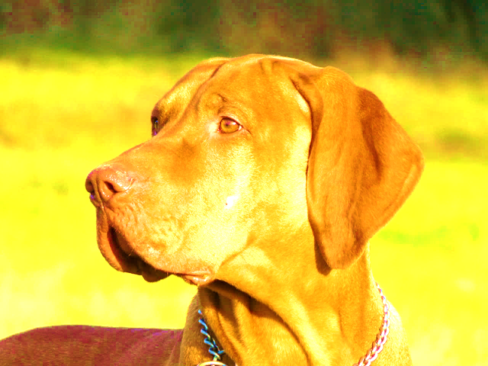
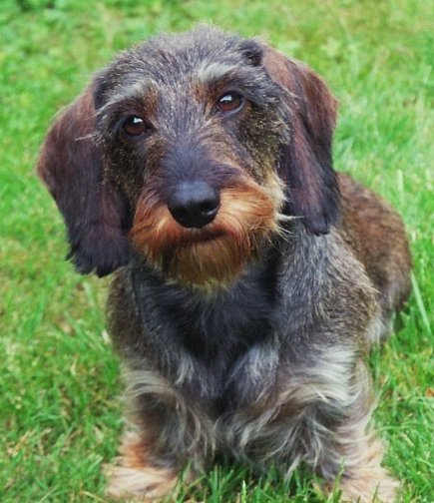
ČMMJ - ČMKJ- Okresní myslivecký spolek v Třebíči pořádají
ve spolupráci s MS HOSTÁKOV v sobotu 23. září 2017
LESNÍ ZKOUŠKY OHAŘŮ A OSTATNÍCH PLEMEN

Sraz účastníků v 7.30 hod. na autobusové zastávce v Hostákově
Zahájení zkoušek v 8.30 hod.
Ředitel zkoušek: Radek Mejzlík, tel. 723 603 010

Pokyny pro vůdce:

Na zkouškách se bude posuzovat dle platného Zkušebního řádu ČMMJ pro ohaře, jezevčíky a teriéry, retrievery a lovecké slídiče. Na zkouškách se zadává lovecká upotřebitelnost.

Při prezenci nutno předložit průkaz původu psa, očkovací průkaz, kde bude zaznamenáno platné očkování proti vzteklině, člen ČMMJ předloží členský průkaz, zbrojní průkaz a průkaz zbraně.
V případě, že vůdce není držitelem zbrojního průkazu a bude požadovat zajištění střelce od pořadatele, uhradí na místě zástupci pořádající organizace (řediteli zkoušek) jednorázový poplatek 100 Kč.
Vůdci jsou povinni předvádět psa v rámci povolených metod výcviku tak, aby nedošlo k porušení zákona na ochranu zvířat proti týrání.
Přihlášky zasílejte na adresu: OMS Třebíč, Sv. Čecha 1, Třebíč 674 01
nebo jednatel@omstrebic.cz

Poplatek za lesní zkoušky činí 1600,- Kč, pro členy ČMMJ 800,- Kč.
Za pronájem honitby činí poplatek 200,- Kč (hradí se řediteli zkoušek na místě zkoušek.)
Poplatek lze hradit na účet č. 1520412329/0800

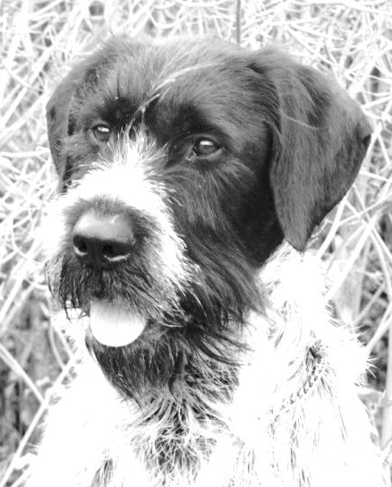
Nácvik v místě konání zkoušek se bude konat v sobotu 16. září v 9.00 hod.
Sraz na autobusové zastávce v Hostákově, poplatek za nácvik 100,- Kč
info Zdeněk Veleba 604 467 244 nebo Jaroslav Večeřa 734 379 320

Kontakt na pořadatele: 731 485 679 – sekretariát OMS Třebíč
604 467 244 – Zdeněk Veleba předseda KK OMS
NA VAŠI ÚČAST SE TĚŠÍ KK OMS Třebíč

